Додаток №2
Картка обліку дитини,
занесеної до міського Банку даних обдарованих дітей
«Надія Донеччини» та педагога,
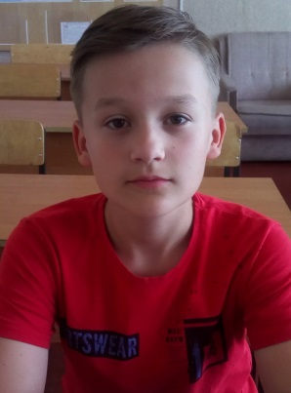
який з нею працює
1. Прізвище, ім'я, по батькові дитини Довгун Данило Сергійович

2. Повна дата народження 15.10.2007

3. Повна назва навчального закладу, де навчається Родинська
загальноосвітня школа І-ІІІ ступенів №35 Покровської міської ради
Донецької області

4. Клас навчання 6 клас

5. Профіль навчання (для старшої школи)

6. Повна домашня адреса 85310 Донецька оюласть, м. Покровськ, м. Родинське, вул. Горького, буд.14

7. Телефон (дитини, батьків) 0992260474

8. Відомості про батьків
Мати Довгун Лілія Валентинівна
Батько Довгун Серій В’ячеславович
9. Вид обдарованості (інтелектуальна, практично-перетворювальна, художньо-естетична, комунікативно - організаторська, психомоторна) (підкреслити)

10. Хобі та захоплення дитини читання науково-популярної та художньої літератури

11. Досягнення дитини за 2 навчальні роки (міський , обласний, всеукраїнський рівень):

Навчальний рік | Міський рівень |  | Обласний рівень |  | Всеукраїнський рівень
 | Назва заходу | результат | Назва заходу | результат | Назва заходу | результат
2017-2018 | Міська предметна олімпіада з математики | ІІ місце
2018-2019 | ІІ етап IX Міжнародного мовно-літературного  конкурсу учнівської та студентської молоді імені Тараса Шевченка | ІІІ місце
 | Міська предметна олімпіада з математики | ІІІ місце
 |  |  |  |  | Міжнародний математичний конкур «Кенгуру» | Сертифікат, що засвідчує жобрий результат
 |  |  | Всеукраїнська інтерактивна гра з українознавства «Соняшник» 2019 | Диплом ІІ ступеня регіональний рівень

12. Відомості про педагога-наставника дитини (для кожного змагання):
- ПІБ Стадник Олена Леонідівна
- Місце роботи Родинська загальноосвітня школа І-ІІІ ступенів №35 Покровської міської ради
- Посада вчитель української мови та літератури
- Педагогічний стаж 29 років
- Категорія, звання спеціаліст вищої категорії

- ПІБ Котова Олена Миколаївна
- Місце роботи Родинська загальноосвітня школа І-ІІІ ступенів №35 Покровської міської ради
- Посада вчитель математики
- Педагогічний стаж 29 років
- Категорія, звання спеціаліст першої категорії

В.о. директора навчального закладу __________ О.О.Коваленко
(підпис) (Прізвище, ініціали)

Дата заповнення

